Легендарный парад 7 ноября 1941 года
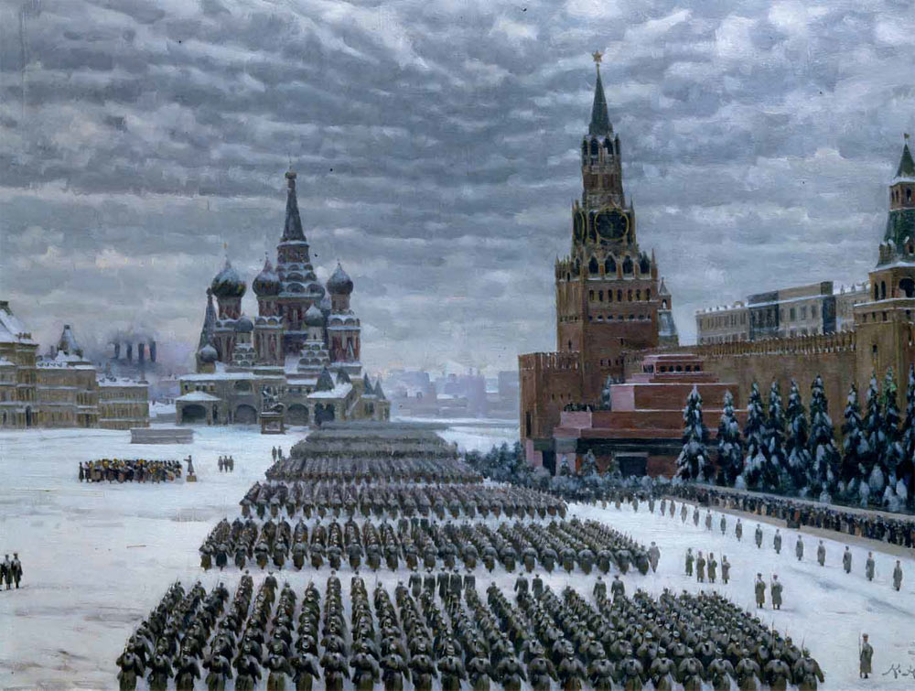В 2004 году 7 ноября было законодательно увековечено как День воинской славы России в честь военного парада на Красной площади в Москве в 1941 году.

Парад 7 ноября 1941 года - это символ единства народов новой России, того единства, которое помогло советскому народу выстоять и победить. Одновременно это и дань памяти солдатам, которые в те трагические для страны дни прямо с парада на Красной площади ушли в вечность с верой в Победу и пониманием, что немногие из них ее увидят.
История и факты
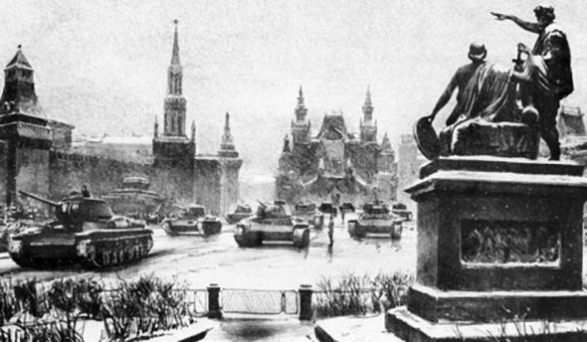Легендарный военный парад в честь 24-й годовщины Октябрьской революции состоялся в самый разгар битвы за Москву. Тогда двухмиллионная группировка немецких армий «Центр» находилась в 50 километрах от столицы. Москва была на осадном положении, с 16 октября шла эвакуация, на улицах строились оборонительные сооружения и ходили слухи, что Сталин и Политбюро покинули город.
24 октября Сталин приказал командующему войсками Московского военного округа генералу Артемьеву и командующему ВВС генералу Жигареву начать подготовку к параду в условиях полной секретности. Военный парад должен был пройти в Москве, Куйбышеве (1935–1991 гг., ныне Самара) и Воронеже. В этот же день Гитлером был назначен парад своих войск в поверженной Москве, а немецким солдатам и офицерам выдавалась парадная форма.
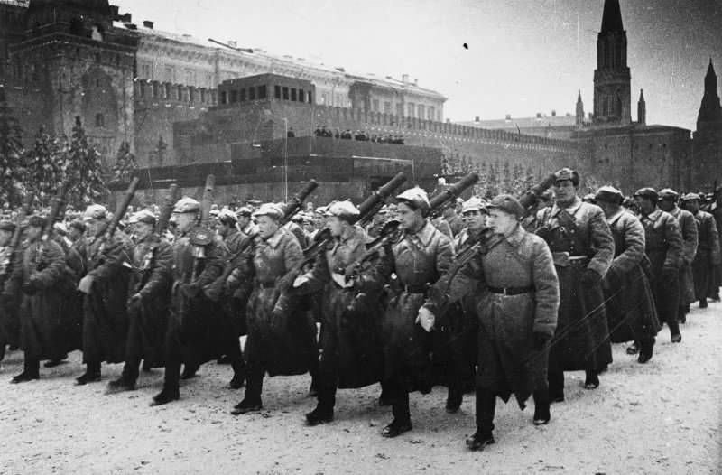В легендарном параде участвовали около 28 тысяч человек, 140 артиллерийских орудий, 160 танков и 232 автомашины. По Красной площади шли курсанты Окружного военно-политического и Краснознаменного артиллерийского училищ, полк 2-й Московской стрелковой дивизии, полк 332-й дивизии имени Фрунзе, стрелковые, кавалерийские и танковые части дивизии имени Дзержинского, Московский флотский экипаж, Особый батальон военного совета МВО и МЗО, батальон бывших красногвардейцев, два батальона Всеобуча, два артполка Московской зоны обороны, сводный зенитный полк ПВО, два танковых батальона резерва Ставки (прибыли из Мурманска и Архангельска). Авиация из-за сильного снегопада и ограниченной видимости участия в параде не принимала.
Участники парада узнали о его проведении около 23 часов 6 ноября после торжественного заседания на станции метро Маяковская, а приглашенные на Красную площадь — начиная с 5 часов утра 7 ноября. Единственная репетиция состоялась поздно ночью накануне. В ночь перед парадом Сталин приказал расчехлить и зажечь кремлевские звезды, а также убрать маскировку с мавзолея Ленина.
Парад, назначенный на 10, начался ровно в 8 часов 7 ноября 1941 года. Командовал парадом генерал Павел Артемьев, принимал его маршал Семен Буденный. Торжественный марш войск на Красной площади открыли курсанты артиллерийского училища. Оркестром штаба МВО руководил автор «Прощание славянки» Василий Агапкин.
Около 8 часов 10 минут все радиостанции Советского Союза начали прямую трансляцию на всю страну и весь мир речи Сталина перед участниками парада. Вопреки традиции, вместо принимающего парад речь произнес Сталин, который нацелил советских людей на высокие задачи: «На вас смотрит весь мир. На вас смотрят порабощенные народы Европы, попавшие под иго немецких захватчиков, как на своих освободителей. Великая освободительная миссия выпала на вашу долю. Будьте же достойными этой миссии!» — сказал он. Впервые после 1917 года прозвучало воззвание к русскому патриотизму: «Да пусть осенит вас бессмертный подвиг Александра Невского и Дмитрия Донского, Минина и Пожарского, Суворова и Кутузова!»
Значение
Военный парад в Москве мир воспринял как гром среди ясного неба, а эффект от его проведения сравнивали с успешно проведенной фронтовой операцией. Как писали американские газеты, «организация в Москве обычного, традиционного парада в момент, когда на подступах к городу идут жаркие бои, показала всему миру, что Москва стоит, и будет стоять непобедимо». Этот парад стал одной из самых ярких страниц героической истории нашей Родины и истории Великой Отечественной войны.
Этому, самому короткому в истории наших Вооруженных сил, параду, который длился 25 минут вместе с речью Сталина, по силе воздействия на моральный дух войск, общества, да и всего человечества — нет равных.

